Инструкция по эксплуатации экземпляра программного обеспечения

**ИАС СЦ. Комплексная безопасность**

для проведения экспертной проверки

Оглавление

1 Инструкция для проведения экспертной проверки 4

1.1 Работа с разделами 4

1.1.1 Работа с разделом Оперативные сводки 4

1.1.2 Работа с разделом Карточки обращений в экстренную службу 8

1.1.3 Работа с разделом Отчет об эксплуатации экстренной/диспетчерской службы 10

1.1.4 Экспорт данных раздела 12

Общие сведения

Документ содержит инструкцию для проведения экспертной проверки экземпляра программного обеспечения (ПО) ИАС СЦ. Комплексная безопасность.

1. Инструкция для проведения экспертной проверки
   1. Работа с разделами

В рамках проверочного экземпляра приводится тестовые наборы данных, на которых доступна проверка работы тестовых разделов.

Таблица 1. Список тестовых разделов доступных для запуска

|  |  |
| --- | --- |
| Наименование раздела | Описание раздела |
| Оперативные сводки | Содержит следующие листы:   * Преступления * Происшествия * ЖКХ * COVID-19   Раздел предназначен для контроля и мониторинга инцидентов в сфере комплексной безопасности, которые происходят на территории объекта мониторинга |
| Карточки обращений в экстренную/диспетчерскую службу | Содержит следующие листы:   * Агрегированные данные * Поиск по карте   Раздел предназначен для анализа поступивших сообщений о произошедших происшествиях. |
| Отчет об эксплуатации экстренной/диспетчерской службы | Содержит следующие листы:   * Вызовы * Вызовы основных ЭОС * Вызовы всех ЭОС * Вызовы переданные в ЭОС * Коронавирус   Раздел предназначен для анализа сводной информации об показателях системы мониторинга за происшествиями |

* + 1. Работа с разделом Оперативные сводки

1. По умолчанию открываем лист Преступления

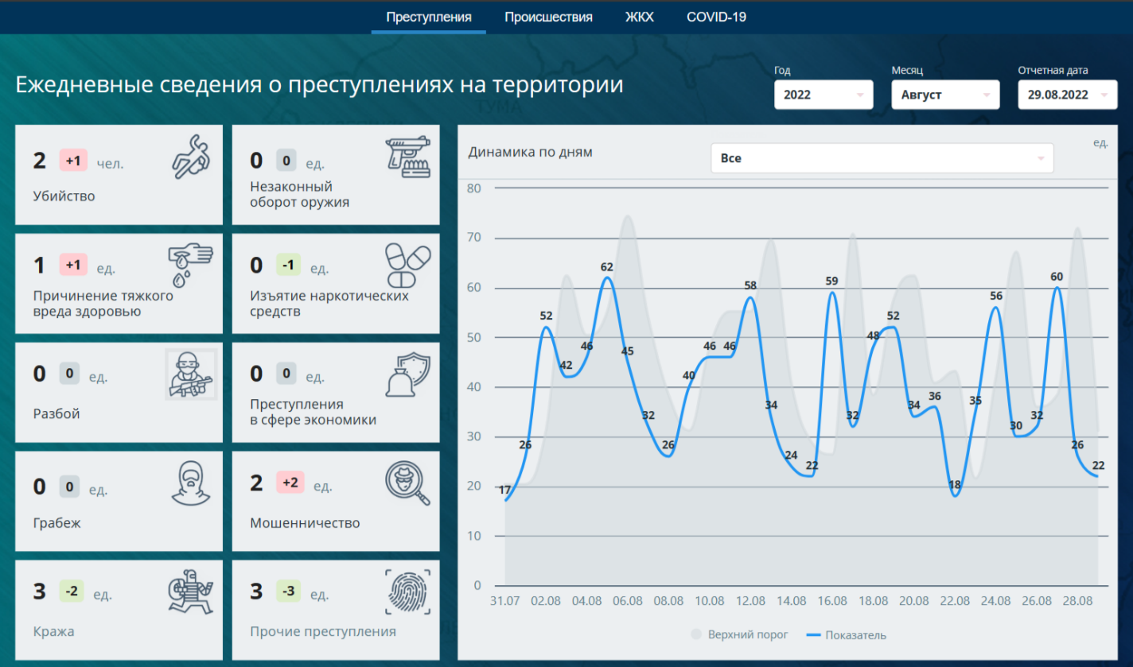

На листе доступны к настройке с помощью фильтров даты представления информации.

В левой части экрана в формате карточек выводятся сведения об основных видах преступлений, произошедших за выбранный период, присутствует цветовая индикация, отражающая динамику по виду преступления.

В правой части в формате графика приводится динамика по преступлениям в разбивке по датам, в верхней части встроен фильтр для отбора конкретного вида преступления.

1. Открываем лист Происшествия в навигационном меню сверху.

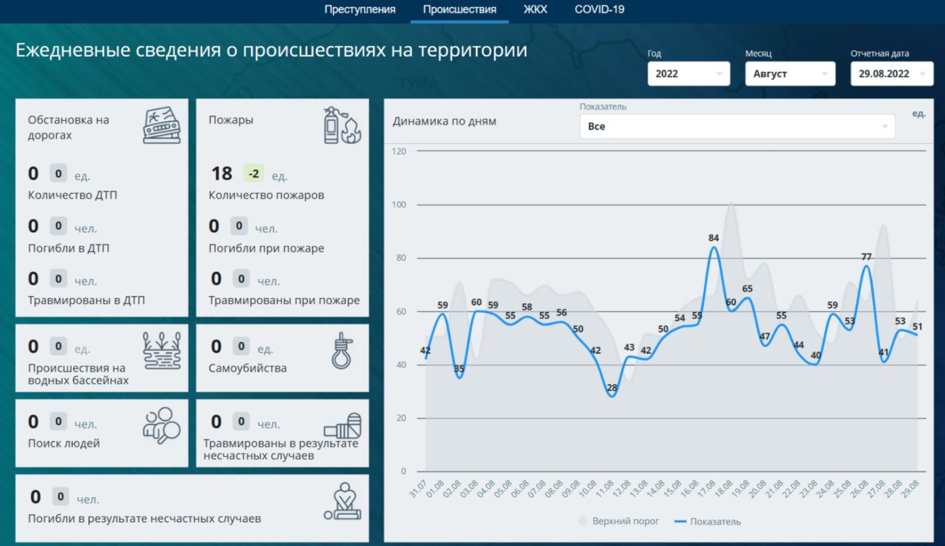

На листе доступны к настройке с помощью фильтров даты представления информации.

В левой части экрана в формате карточек выводятся сведения об основных видах происшествий, произошедших за выбранный период, присутствует цветовая индикация, отражающая динамику по виду происшествия.

В правой части в формате графика приводится динамика по происшествиям в разбивке по датам, в верхней части встроен фильтр для отбора конкретного вида происшествия.

1. Открываем лист ЖКХ в навигационном меню сверху

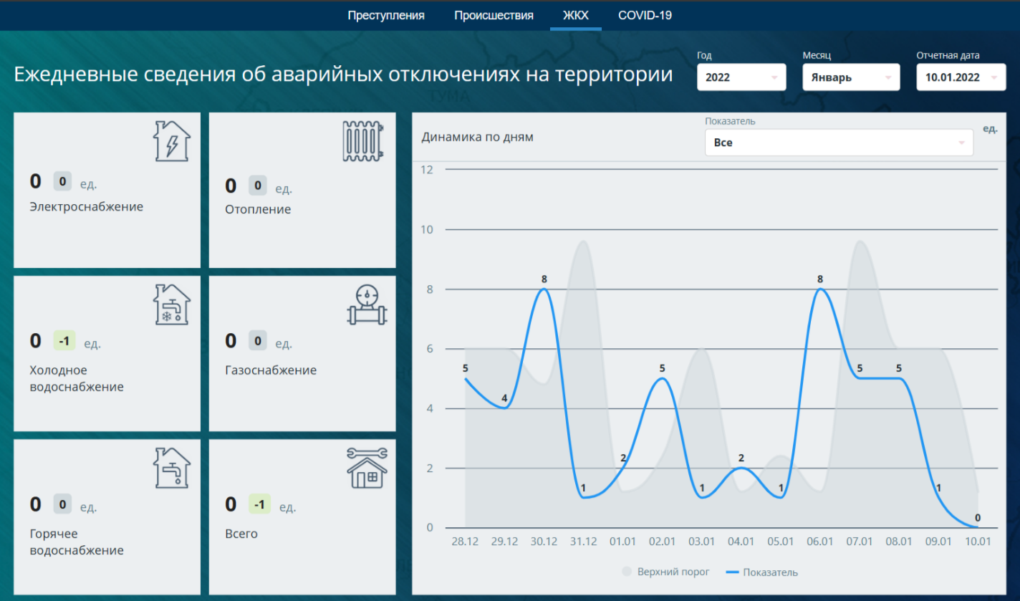

На листе доступны к настройке с помощью фильтров даты представления информации.

В левой части экрана в формате карточек выводятся сведения об основных видах происшествий в сфере ЖКХ, произошедших за выбранный период, присутствует цветовая индикация, отражающая динамику по виду происшествия.

В правой части в формате графика приводится динамика по происшествиям ЖКХ в разбивке по датам, в верхней части встроен фильтр для отбора конкретного вида происшествия.

1. Открываем лист COVID-19 в навигационном меню сверху

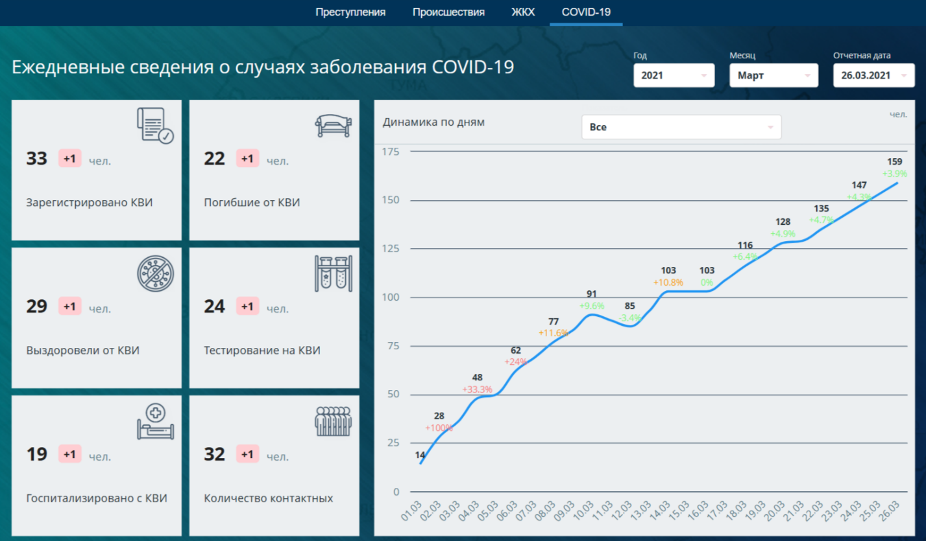

На листе доступны к настройке с помощью фильтров даты представления информации.

В левой части экрана в формате карточек выводятся сведения об основных видах событиях для мониторинга связанных с COVID-19, произошедших за выбранный период, присутствует цветовая индикация, отражающая динамику по виду события.

В правой части в формате графика приводится динамика по событиям для мониторинга связанным с COVID-19 в разбивке по датам, в верхней части встроен фильтр для отбора конкретного вида события.

* + 1. Работа с разделом Карточки обращений в экстренную службу

1. По умолчанию открываем лист Агрегированные данные

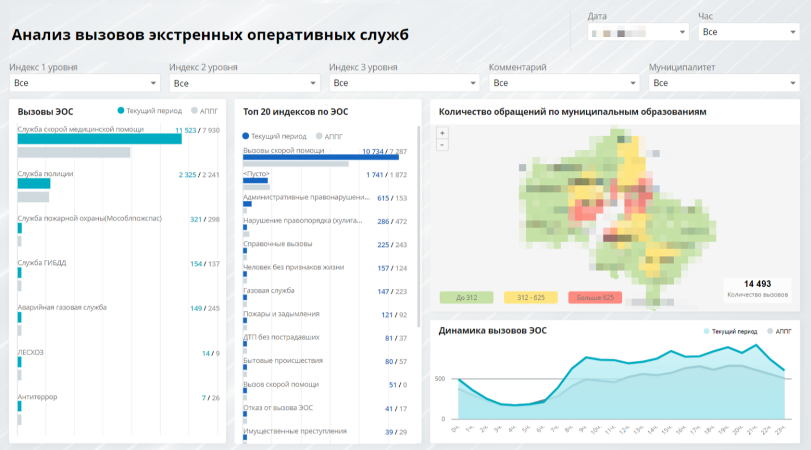

На листе присутствуют следующие элементы управления:

* Фильтры «Дата» и «Час» для настройки среза данных по определенному временному отрезку;
* Фильтры «Индекс 1 уровня», «Индекс 2 уровня», «Индекс 3 уровня» - для отбора обращений в экстренные службы по определенным типам происшествий;
* Фильтр «Комментарий» - для поиска происшествий по текстовому комментарию от заявителя;
* Фильтр «Муниципалитет» - для среза данных по определенной территории.

На листе в левой части приводится рейтинг вызовов экстренных оперативных служб с приведением информации за текущий период и аналогичный период прошлого года. Выбор службы в рейтинге влияет на данные отображаемые на виджетах справа.

Кроме того, приводится топ 20 индексов по которым происходили вызовы экстренных служб, в каждый индекс можно провалиться для детализации информации.

В правой части приведена картосхема вызовов и динамика вызовов служб за выбранный день по часам.

1. Открываем лист Поиск по карте в навигационном меню сверху

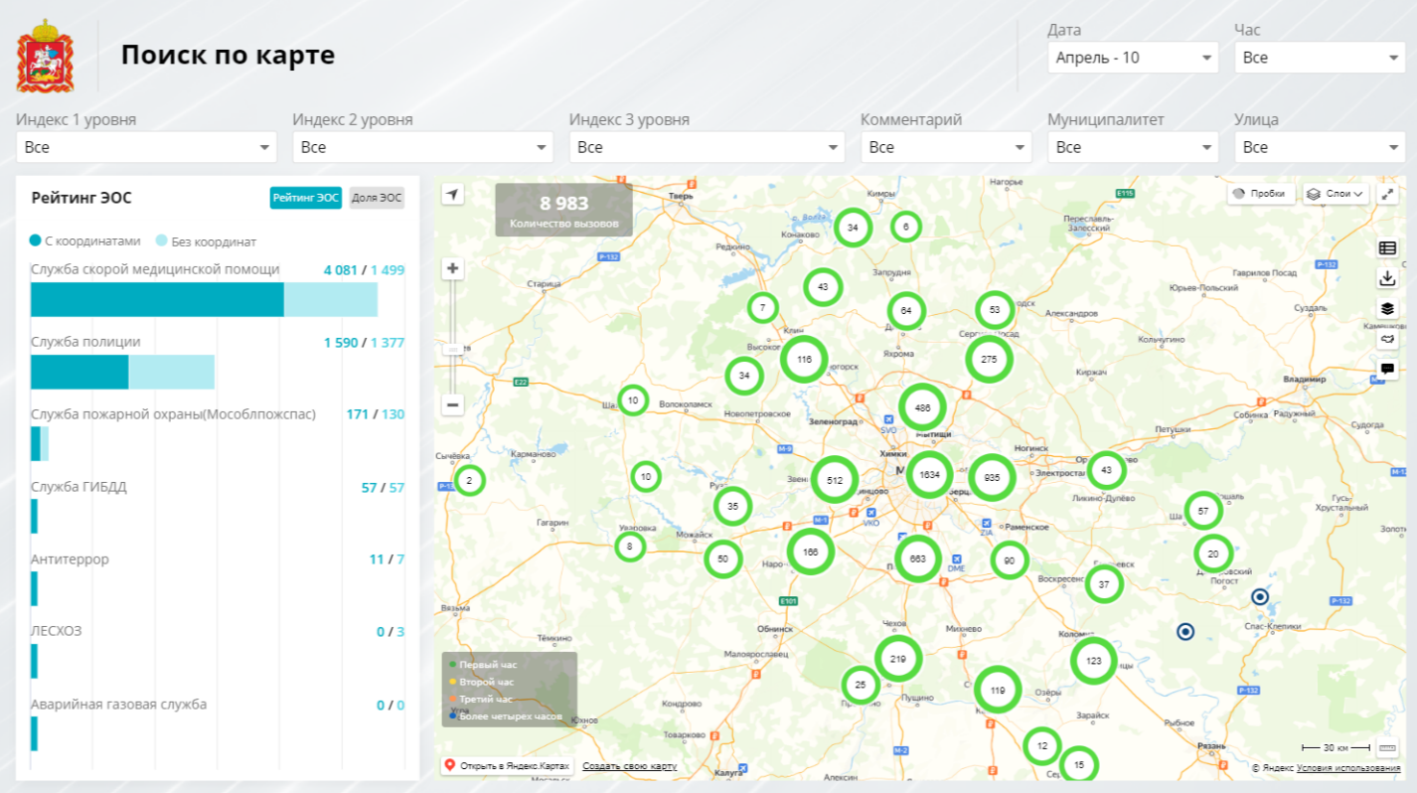

На листе приводится аналогичный набор фильтров что и на листе Агрегированные данные.

В левой части экрана приводится рейтинг вызовов экстренных оперативных служб в разбивке по признаку наличия и отсутствия координат для отображения на карте.

В правой части экрана приведена карта с нанесением координат вызовов. На карте присутствует индикация точек по времени возникновения вызова, возможность нанести границы муниципалитетов, отображение детальных комментариев о конкретном вызове.

При необходимости можно после настройки фильтрами среза данных вывести информацию в табличном виде нажав соответствующую кнопку в правой верхней части карты.

* + 1. Работа с разделом Отчет об эксплуатации экстренной/диспетчерской службы

1. Переходим в дашборд Отчет об эксплуатации

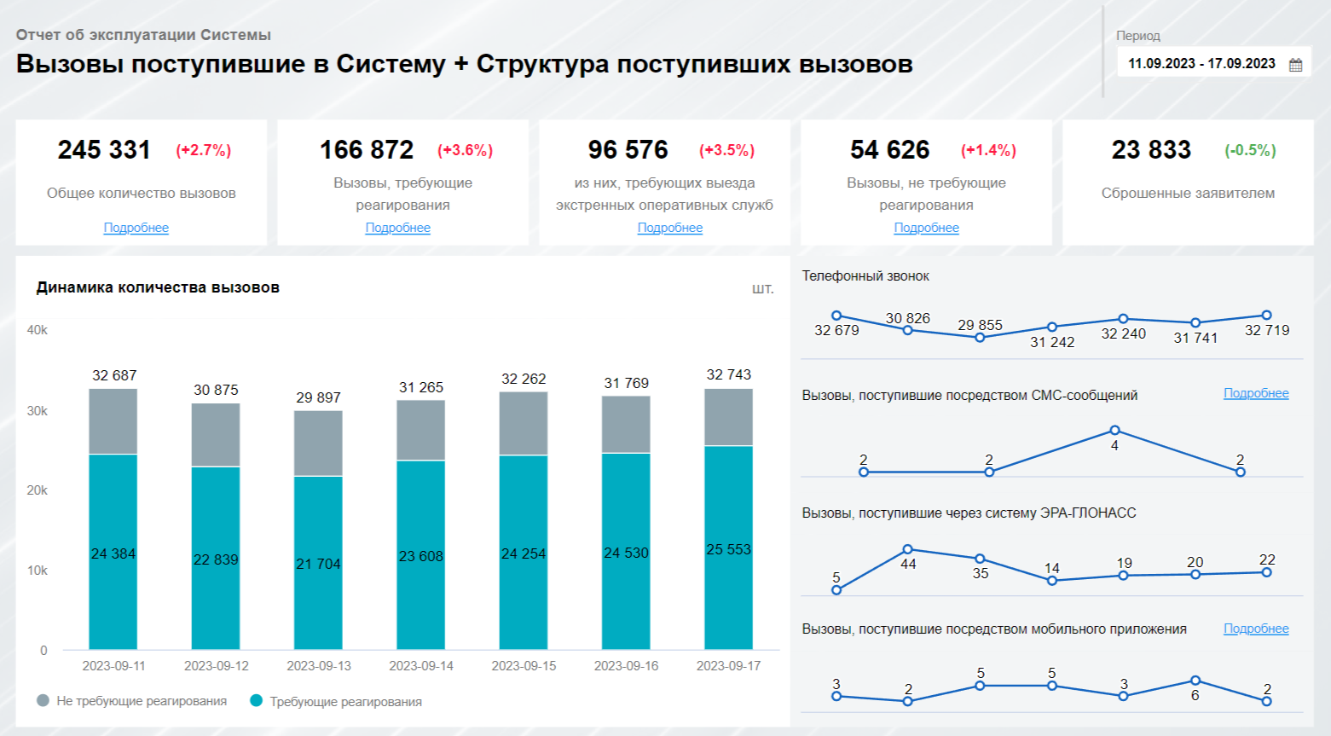

На листе приводятся карточки с показателями объема поступивших вызовов в систему, структура и динамика таких вызовов. В карточки встроены ссылки дал перехода на листы с детализированной информацией (отключены на демо примере).

1. На листе Сравнение с предыдущими периодами проводится структурный и динамический анализ агрегированных данных о поступивших сообщениях о происшествиях.

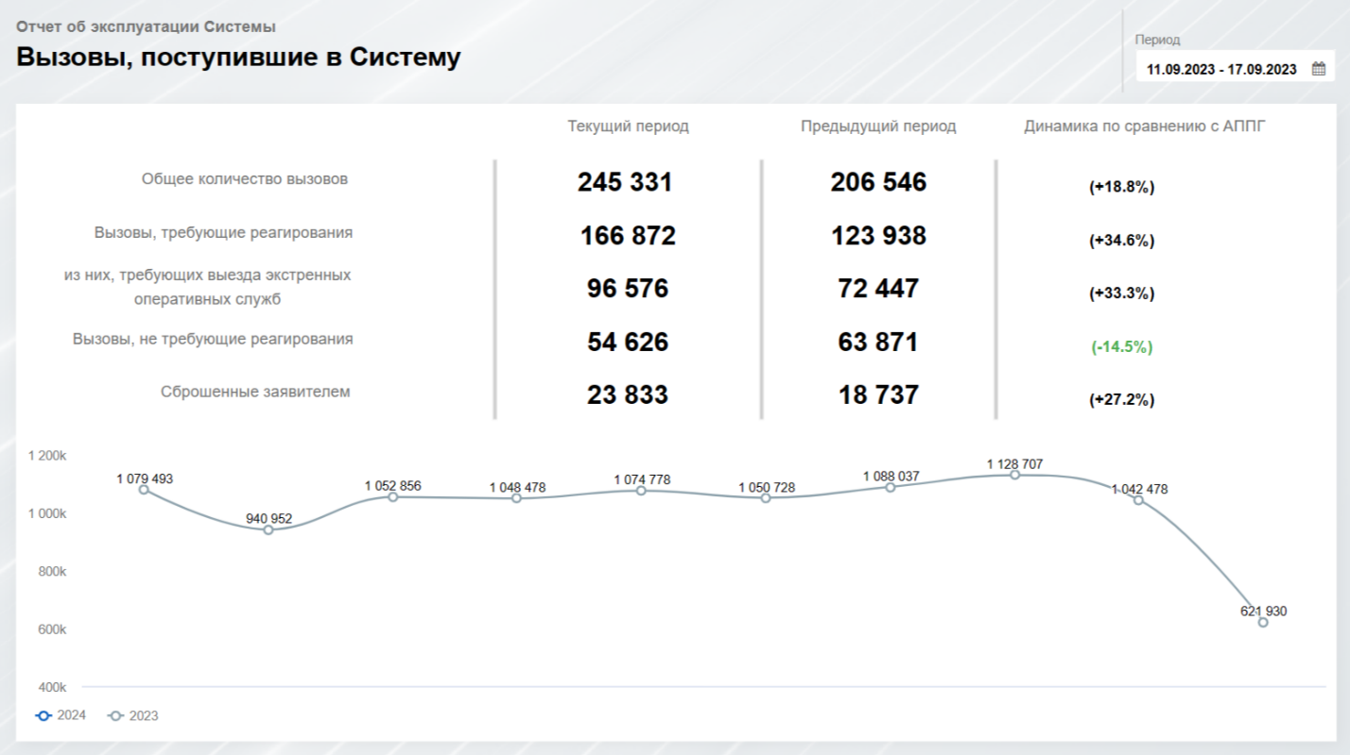

* + 1. Экспорт данных раздела
    2. Для экспорта данных с дашборда в верхнем меню нужно выбрать иконку экспорта и соответствующий формат экспорта.

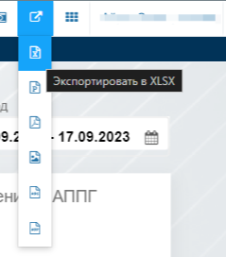

* + 1. В данном случае используется экспорт в файл .xlsx. В файле будут присутствовать скриншот всего дашборда для целей дальнейшей вставки в презентацию, а также данные из всех виджетов из дашборда в табличном формате.

